Giao diện chính excel:

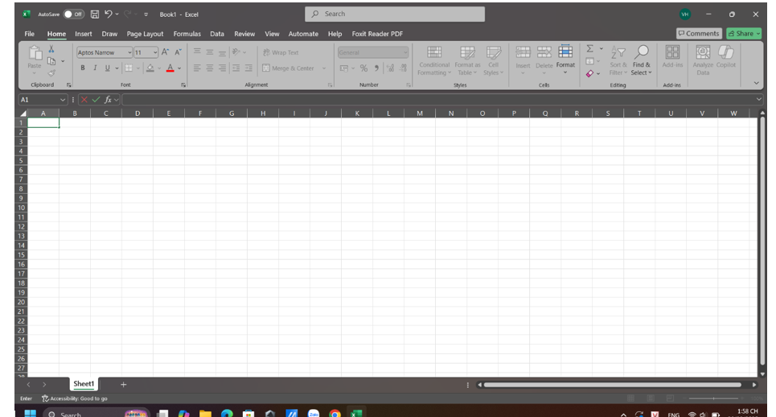

Thanh Tiêu đề



Thanh công cụ truy cập nhanh



Ribbon



Thanh trạng thái

